

新学期がスタートしました。新学期は、環境が変わり、心も体も大変疲れやすくなります。疲れをとるためには睡眠が大切です。睡眠時間を十分確保し、朝ごはんをしっかり食べ、排便をし、朝からスッキリ！毎日元気にすごしましょう。元気に過ごす３つのポイント！

～～～～～～～～～～～～～　感染症対策について　～～～～～～～～～～～～～

保健室の塚本亜莉紗です。

今年度もよろしくお願いします。

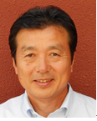[](https://ord.yahoo.co.jp/o/image/RV=1/RE=1523059058/RH=b3JkLnlhaG9vLmNvLmpw/RB=/RU=aHR0cDovL2ZyZWUtaWxsdXN0cmF0aW9ucy1sczAxLmdhdGFnLm5ldC9pbWFnZXMvbGdpMDFhMjAxNDA0MTExNTAwLmpwZw--/RS=%5eADBfMaABg1UX5vKnkDv8S71aTOmXBI-;_ylt=A2RCMY_yt8ZaexkABjeU3uV7)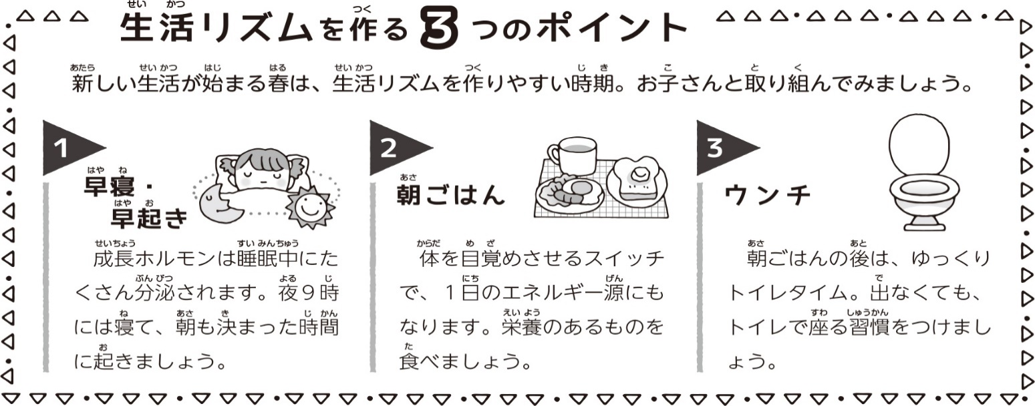



スマイルだより

**希望に満ちた令和６年度がスタートしました。**

**こどもたちも新しい学年に「夢と希望」を胸に元気いっぱいに登校し、久し振りに賑やかな学校の雰囲気を嬉しく思っているところです。**

**さて、「こどもの笑顔コーディネーター」として、武雄小学校に机を置き相談・支援活動に取り組み早8年目を迎えます。その間、こどもたちからは、「スマイル先生」と声を掛けてもらいながら日々の職務に取り組んでまいりました。今後も一人ひとりの子どもたちが、それぞれの「夢と希望」に向かって笑顔いっぱいに学校生活が送れることを願っています。**

**コーディネーターの主な相談・支援活動を紹介します。**

1. **武雄小学校を拠点として、他校(武雄中、武雄北中、若木小、武内小、**

**特別支援学校、関係高等学校等)への伴走型支援活動。**

1. **年間、８回程度の「スマイル懇談会(保護者の集まり)」の実施による様々な**

**情報提供。**

**③ 進学に関する情報提供や関係機関とのつなぎ。**

**なお、相談された内容に関しては、相談者の思いを大事にしながらより良い**

**方向に向かうよう取り組んでまいりますので、安心してご相談ください。**

**＜連絡先＞　　武雄小学校　　℡　０９５４－２２－３１７１**

**笑顔コーディネーター　　中　野　春　男**

**＜連絡先＞　　武雄小学校　　℡　０９５４－２２－３１７１**

**笑顔コーディネーター　　中　野　春　男**

文責　中野　春男

朝ごはんの後は、ゆっくりトイレ

タイムです。出なくてもトイレに

座る習慣をつけましょう。

体を目覚めさせるスイッチで、

１日のエネルギー源にもなります。

栄養のあるものを食べましょう。

成長ホルモンは睡眠中にたくさん分泌されます。夜9時には寝て、朝も決まった時間に起きましょう。

新学期以降、毎朝の家庭での検温は必要ないことになりました。しかし、これまで同様、家庭でも健康状態を確認していただき、発熱等の風邪症状がみられるときは、登校させずに医療機関等に相談するようお願いいたします。

マスクの着用に関しては、個人の判断となりますが、給食準備の時間は衛生面上、全員マスク着用となります。マスクを清潔な袋等に入れて持って来るようお声掛けをお願いします。

その他の感染症対策については、変わらず続けていきます。今後、対応が変更になることも考えられますので、学校からのお便り等で確認をお願いします。

ｍ

|  |
| --- |
| 文責　　福田　美緒 |

４月９日よりさっそく給食が始まります。食事のマナーも学びながらおいしく給食を食べられるように、学校で指導していきますので、ご家庭でも**「食」**について話題に出していただければと思います。｢食｣は生きるためにとても大事なことです。おいしく、楽しく、そして賢く食べられるように、指導をしていきたいと考えています。

また、今年度のお弁当の日は以下の通りです。お忙しいかと思いますが、どうぞよろしくお願いします。

【弁当の日】

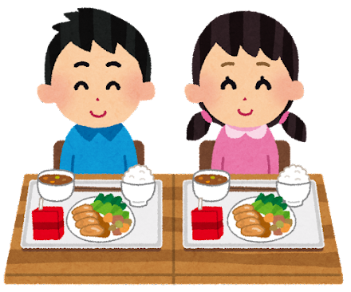

給食の準備中は、衛生面から**必ずマスクを着用します**ので、マスクとマスク袋の準備をお願いします。食事中の黙食はなくなりますが、同じ方向を向き、飛沫が飛ばないように気を付けて食べるようになります。また、毎週月曜日には**歯ブラシ・コップ**を忘れないよう声をかけて下さい。給食当番の帽子は引き続き個人用になっています。もし紛失されたご家庭は、注文袋がありますので、担任までご連絡ください。必ず名前を書いて、忘れずに持ってくるようにお願いします。帽子を入れるチャック付き袋は、学校で購入し子どもたちに配布します。よろしくお願いします。

1. **5/2 （木）歓迎遠足**
2. **10/11 （金）1学期終業式**
3. **1０/19 （土）ふれあいフェスタ・マーケット**
4. **1/24 （金）　ふれあい道徳**

**保健体育部から**

　さぁ、いよいよ令和６年度がスタート！

今年も１年間，「早寝・早起き・朝ごはん」を継続し、健康な体づくりに励みましょう！！

　さて、これから始まる体育の学習で保護者の皆様に以下の３点についてお願いがあります。

1. **体操服の下に着る肌着について**

現在、武雄小学校では、肌着の着用を禁止しておりません。しかし、アンダーシャツや黒タイツなどが体操服の下から大きくはみ出てしまうものはふさわしくないと考えています。これから暖かくなります。たくさん汗をかくことが予想されますので、衛生面や健康面から、（お子様の体調に合わせて）肌着の替えを用意してください。

1. **赤白帽子・水筒・タオルの持参のお願い　　※記名されているか、ご確認ください。**

熱中症対策として児童に赤白帽子を着用させています。また，こまめな水分補給も全校に向けて声掛けをしていきます。赤白帽子、水筒、タオルの準備・確認をお願いします。

※冬の服装については、時期が近づいたときに、ご連絡したいと考えています。

③**規則正しい生活習慣のために**

運動を楽しむには、まず健康な体づくりと生活リズム作りから。そのためには，「早寝・早起き・朝ごはん」が欠かせません。生活習慣の乱れが体調不良につながりますので，ご家庭でもお声掛けをお願いします。

[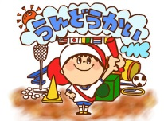](https://ord.yahoo.co.jp/o/image/RV=1/RE=1491382357/RH=b3JkLnlhaG9vLmNvLmpw/RB=/RU=aHR0cDovL3N0YXQuYW1lYmEuanAvdXNlcl9pbWFnZXMvMjAxMzA1MjYvMjMvaS1hbS1hbTA4MDgvZWIvZWEvai9vMDUwMDAzNjgxMjU1MzYzNjM5NS5qcGc-/RS=%5eADBFNJVdu.CLnVFsXEof0a.q7XN1QU-;_ylt=A2RCKwHVXuNY1koAiiGU3uV7)

文責　松尾　眞一